- Заходим на сайт vcs.imind.ru (для подключения к ВКС рекомендуется использовать Яндекс браузер);
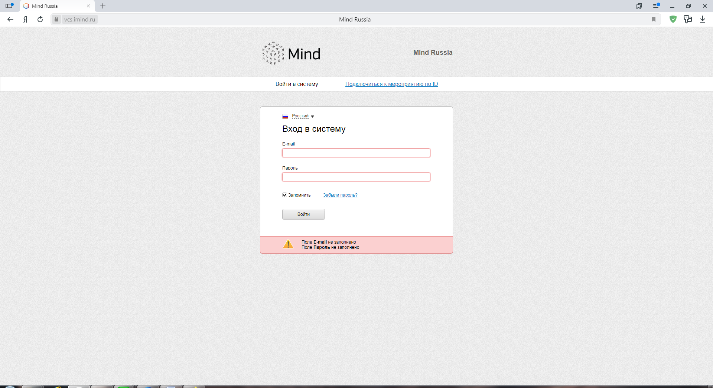
- Переходим во вкладку «Подключиться к мероприятию по ID»;
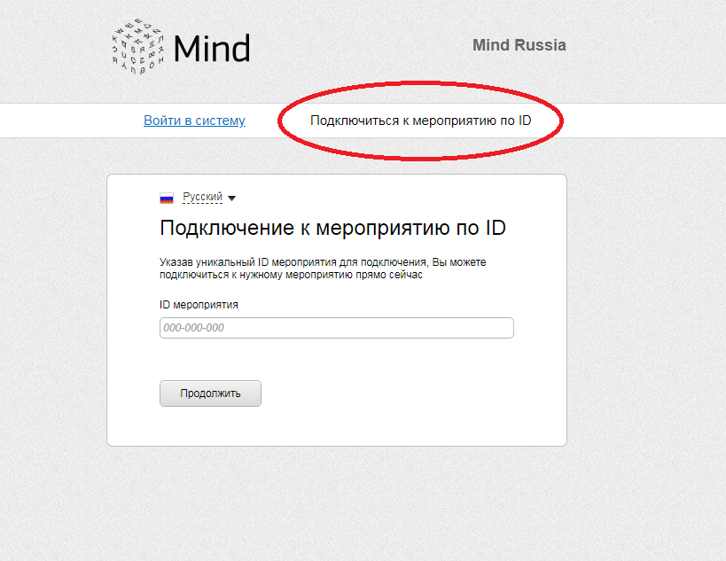

- В строке «ID мероприятия» вводим ID, который получили в письме;
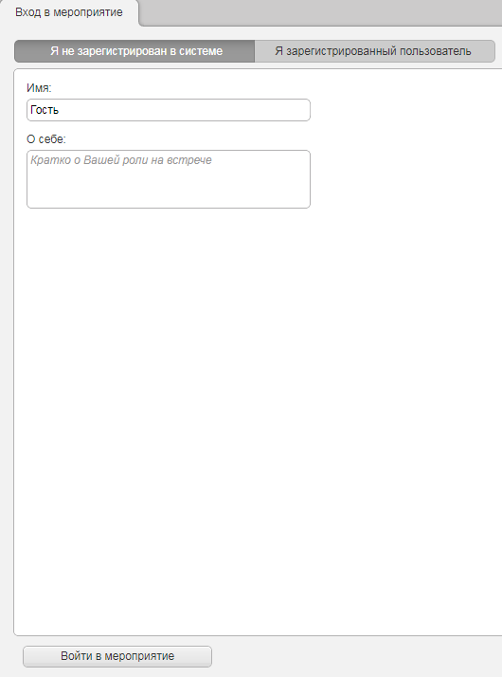
- В строке «Имя» вместо «Гость» вводим название вашего района (города) и нажимаем «Войти в мероприятие».

